Міністерство освіти і науки України
Тернопільський національний технічний університет імені Івана Пулюя

ЗВІТ
за результатами проведеного опитування здобувачів другого (магістерського) рівня вищої освіти, що навчаються за освітньо-професійною програмою «Автомобільний транспорт» галузі знань 27 «Транспорт», спеціальності 274 «Автомобільний транспорт» щодо рівня їх задоволеності якістю даної освітньої програми та освітнього процесу в ТНТУ



ТЕРНОПІЛЬ
2024
Звіт сформовано за результатами проведеного опитування здобувачів вищої освіти відповідно до «Положення про опитування учасників освітнього процесу в Тернопільському національному технічному університеті імені Івана Пулюя», «Положення про акредитацію освітніх програм Тернопільського національного технічного університету імені Івана Пулюя» та за наказом ректора від 29.02.2024 р. №4/7-185 «Про опитування здобувачів».
Терміни проведення: 18.03.2024 – 29.03.2024.
Дане опитування є формою участі здобувачів вищої освіти в системі внутрішнього забезпечення якості вищої освіти та реалізації принципу студентоцентричного навчання.
Мета опитування – вивчення рівня задоволеності здобувачів другого (магістерського) рівня вищої освіти якістю освітньо-професійною програмою «Автомобільний транспорт» галузі знань 27 «Транспорт», спеціальності 274 «Автомобільний транспорт» і освітнього процесу загалом.
Опитування проводилося шляхом online-анкетування за допомогою сервісу Google Forms анонімно та на добровільних засадах.

В опитуванні взяв участь 91 здобувач вищої освіти, що склало 85,8% від контингенту здобувачів даної освітньої програми.

Відповіді на запитання Чи співпадають Ваші очікування щодо освітньої програми з її змістом та шляхами реалізації? розділились наступним чином: 85,7% респондентів відповіли так; 13,2% - скоріше так; один респондент зазначив, що ні.

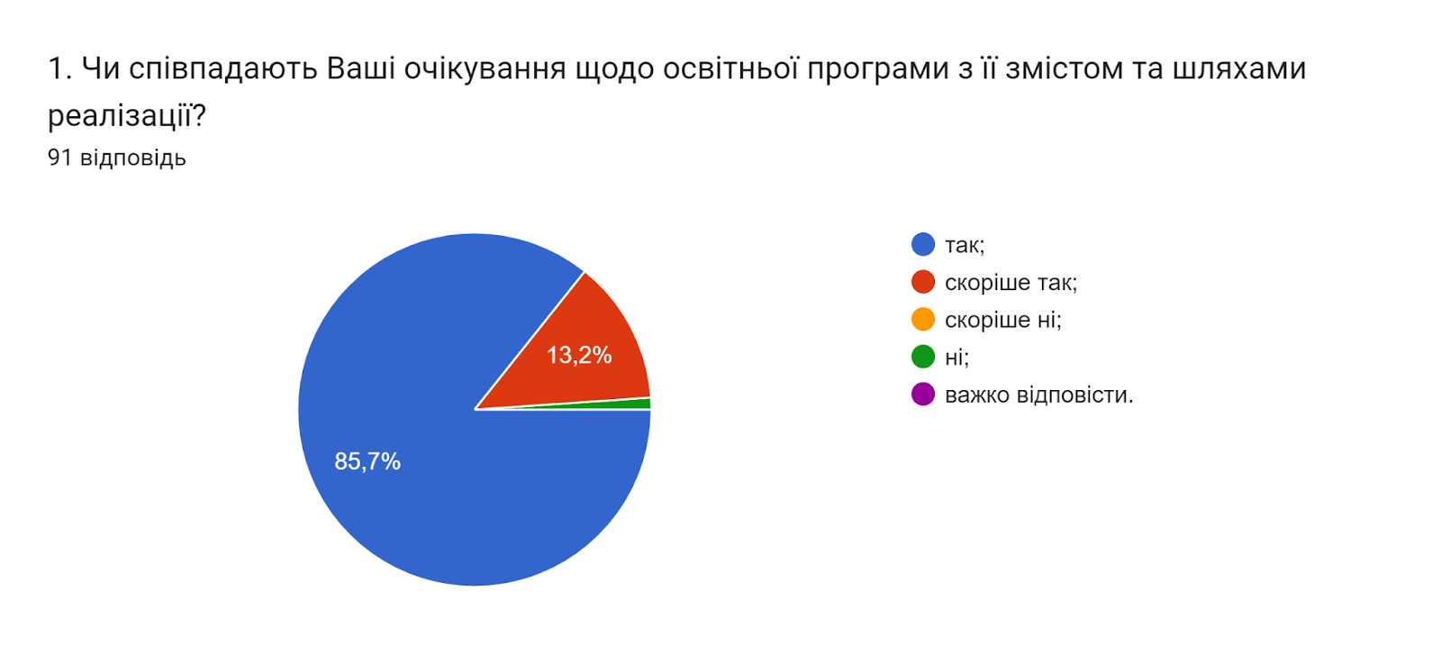

Аналізуючи розподіл відповідей на запитання Чи залучали Вас до процесу періодичного перегляду освітньої програми та інших процедур забезпечення її якості? 84,6% респондентів відповіли так, 15,4% - ні. Чи реалізується за даною освітньою програмою право вільного вибору дисциплін?, як бачимо, 86,8% здобувачів освіти дали ствердну відповідь, 13,2% відповіли ні.

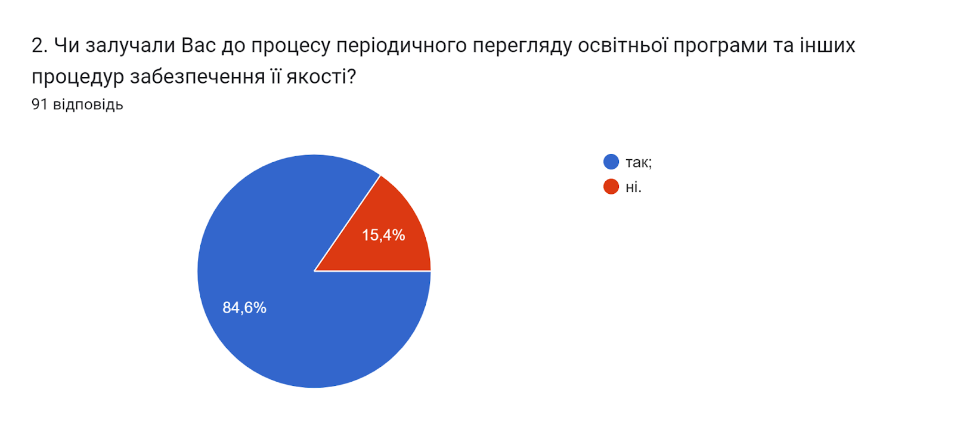

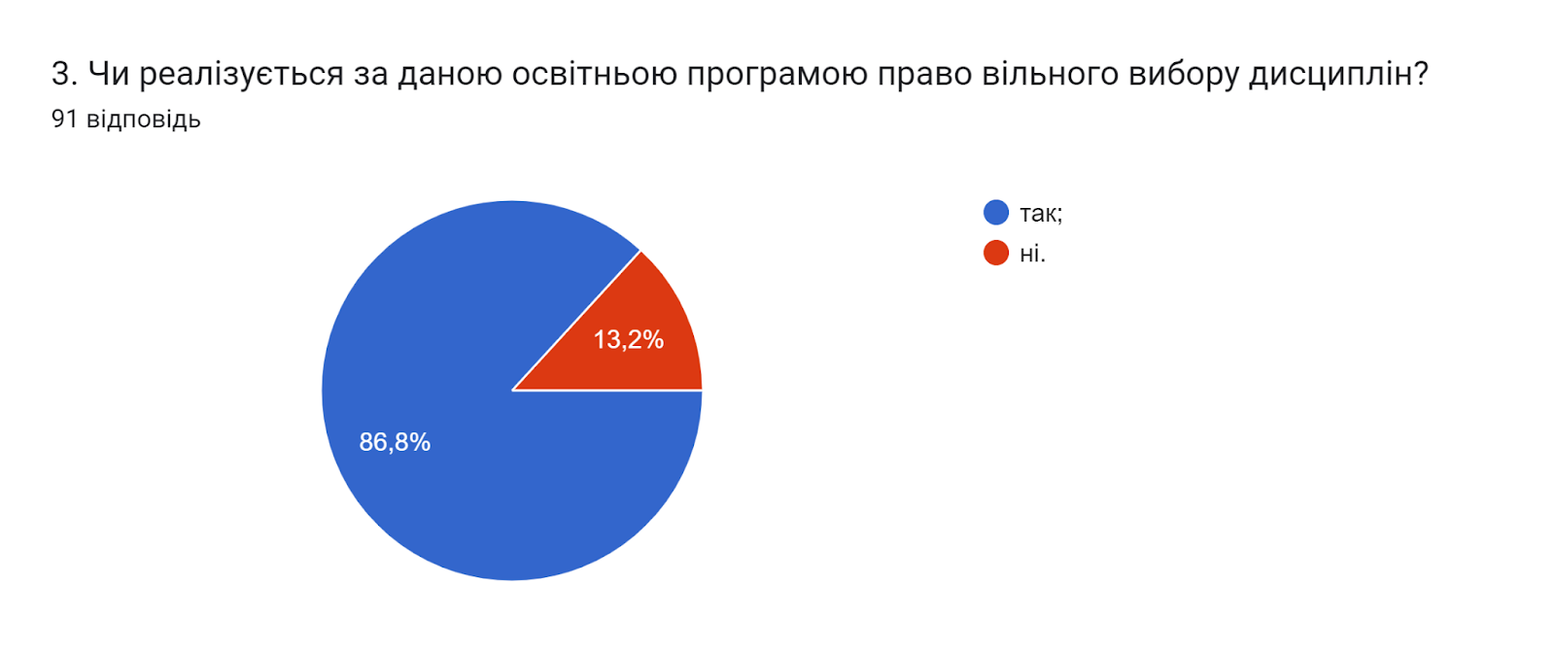

У наступному запитанні респондентам потрібно було обрати актуальні твердження, які, на їхню думку, найтісніше пов’язані з особливостями викладання на даній освітній програмі (кількість виборів не обмежувалася). Як бачимо, найбільш актуальними студенти вважають наступні твердження: порядок вивчення дисциплін логічний та послідовний, цілі ОП враховують тенденції розвитку спеціальності та ринку праці; та обсяг практичної підготовки достатній для успішної роботи за фахом (75,8%, 72,5% та 65,9% відповідей відповідно). 54,9% обрали варіант співвідношення аудиторної та самостійної роботи є оптимальним; 8,8% – забагато теоретичних дисциплін без практичного їх застосування; по 6,6% обрали варіанти інформація, що подається на заняттях застаріла, не відповідає сучасним потребам та багато часу відводиться на самостійну роботу і від цього знижується якість засвоєння матеріалу. 4,4% вважають, що є предмети, наповнення яких дублюється. По одному здобувачу обрали варіанти: недостатня кількість дисциплін фахової підготовки та жодне з тверджень не є актуальним для даної освітньої програми.

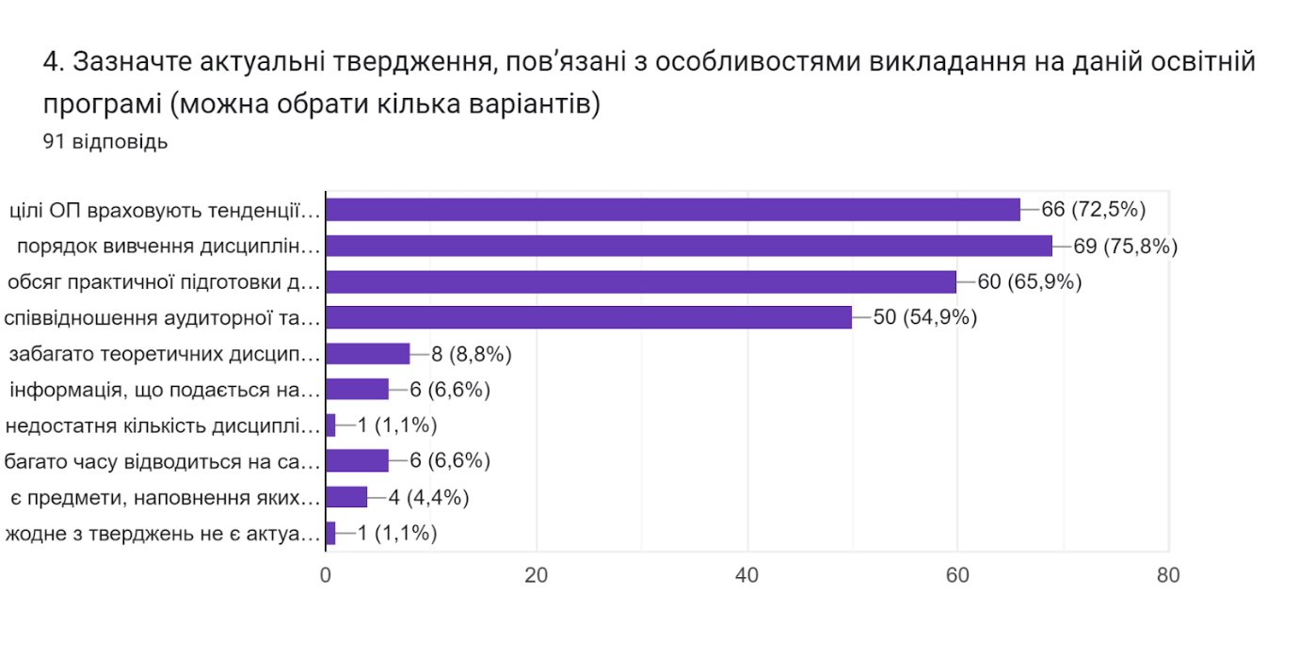
Опитування передбачало оцінювання міри задоволеності матеріально-технічним забезпеченням освітнього процесу за 5-ти бальною шкалою (0- дуже низька; 5- дуже висока). 81,3% респондентів задоволені матеріально-технічним забезпеченням на «5» балів; 18,7% – на «4» бали. В середньому 9,5 бали.
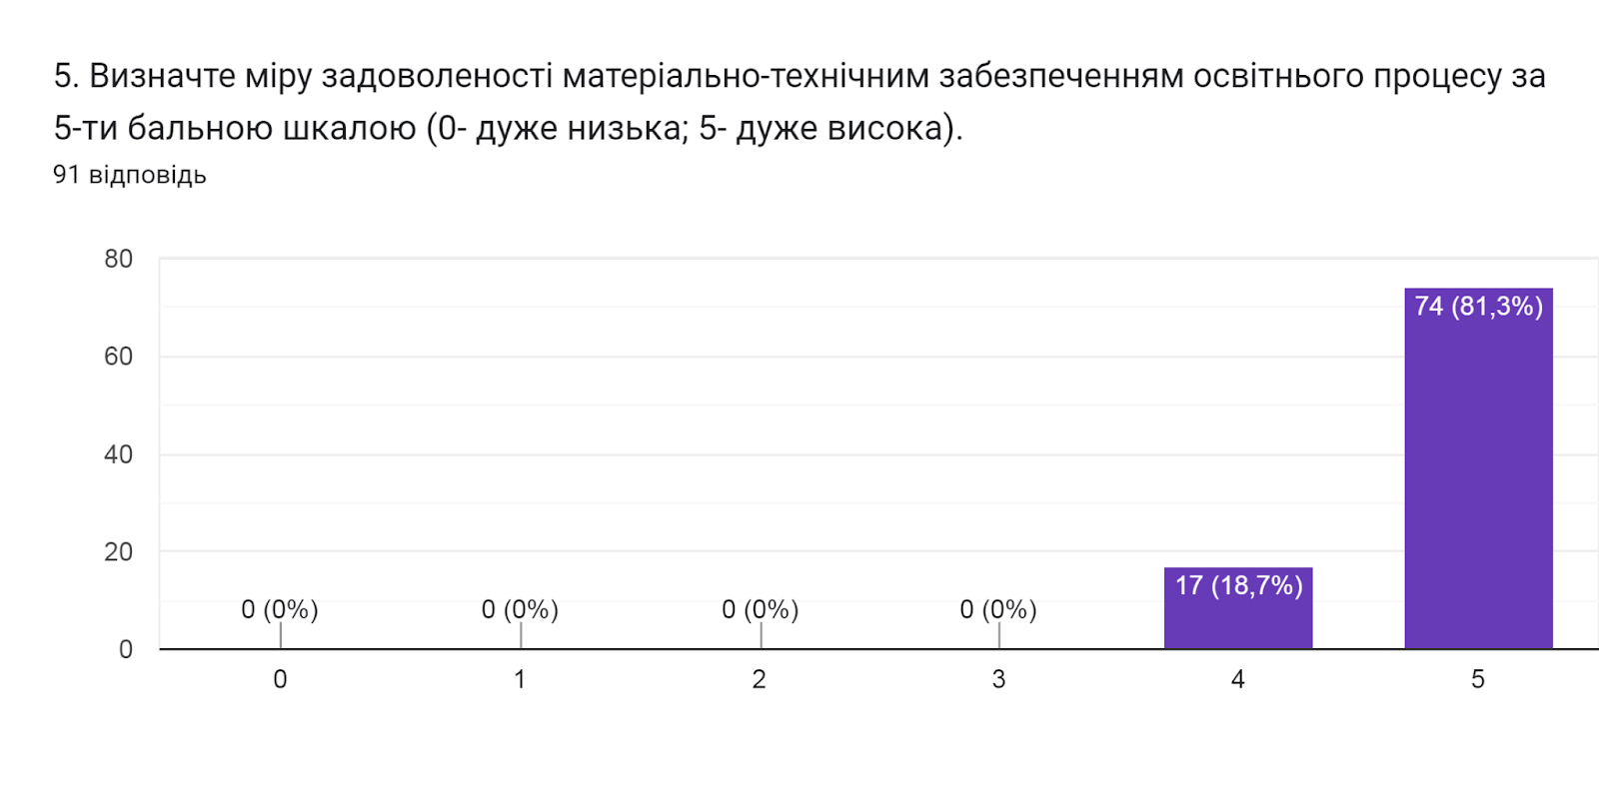
Також здобувачам освіти було запропоновано визначити форму здобуття освіти, яка є для них найбільш зручною. 39,6% обрали змішану форму навчання; 35,2% опитаних вказали, що це дистанційне навчання; 25,3% відмітили, що це очне навчання.
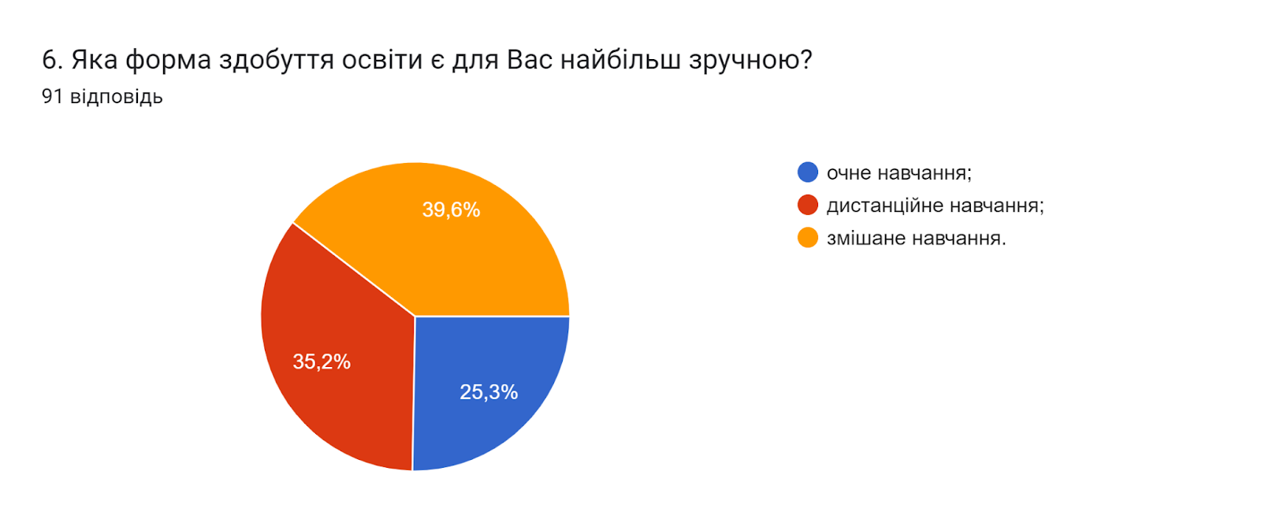

Метою проведеного опитування було також і визначення найбільш вагомих можливостей електронного навчання (кількість виборів не обмежувалася). Аналіз показав, що найбільшими перевагами здобувачі освіти вважають мобільність, можливість навчатися в своєму темпі та комплексне ознайомлення з усім матеріалом дисципліни (67%; 67% та 64,8% відповідно). Для 24,2% опитуваних це забезпечення діалогу та постійної підтримки. Один респондент вважає, що переваги відсутні.

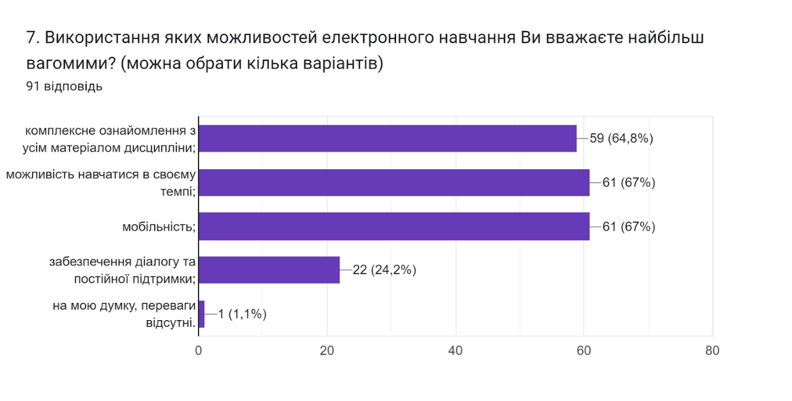

Узагальнюючи надані відповіді на питання щодо системи оцінювання результатів навчання можна зробити висновок, що система оцінювання в повній мірі є прозорою та зрозумілою для 91,2% опитаних здобувачів; для 7,7% - частково зрозуміла; один респондент вказав, що зовсім незрозуміла. Обсяг знань, який вони отримали, навчаючись, був достатнім для об’єктивного оцінювання під час поточного та підсумкового контролів для 100% респондентів.

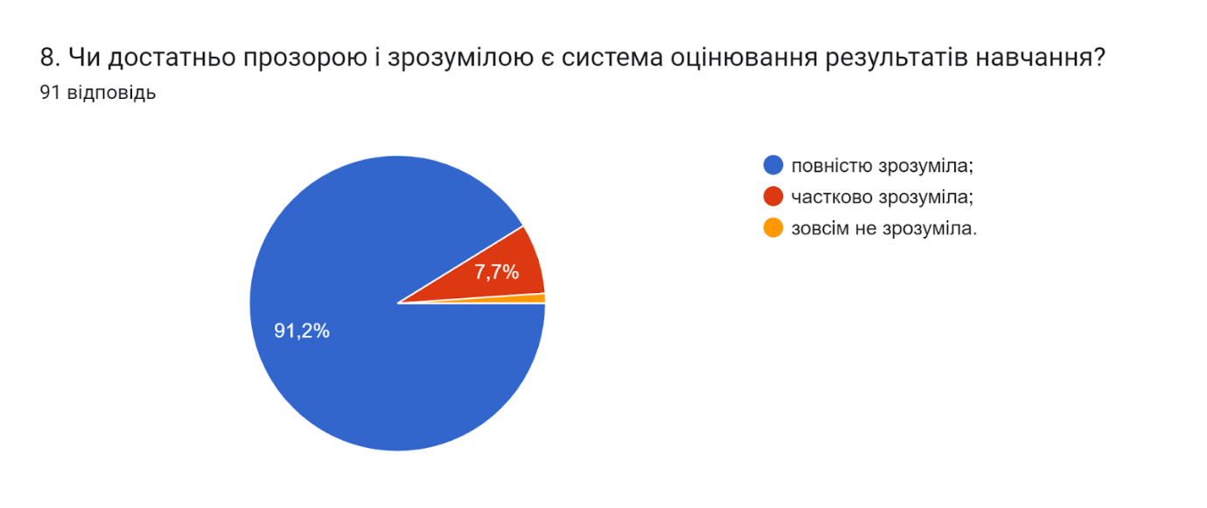

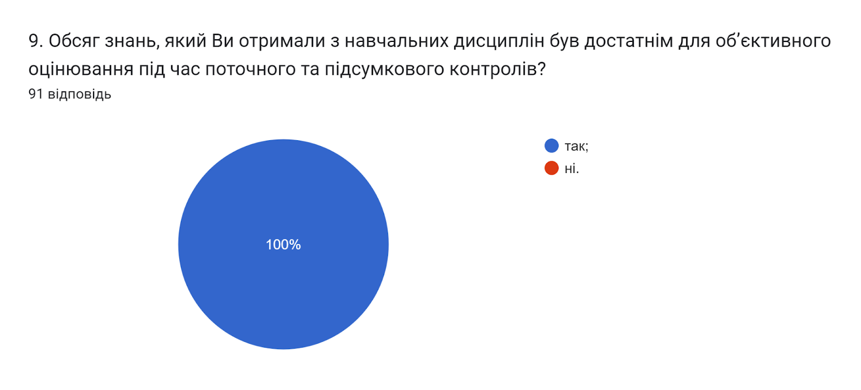

Водночас викладачі об’єктивно оцінюють знання студентів на думку 91,2% опитаних; 8,8% обрали варіант важко визначитися.

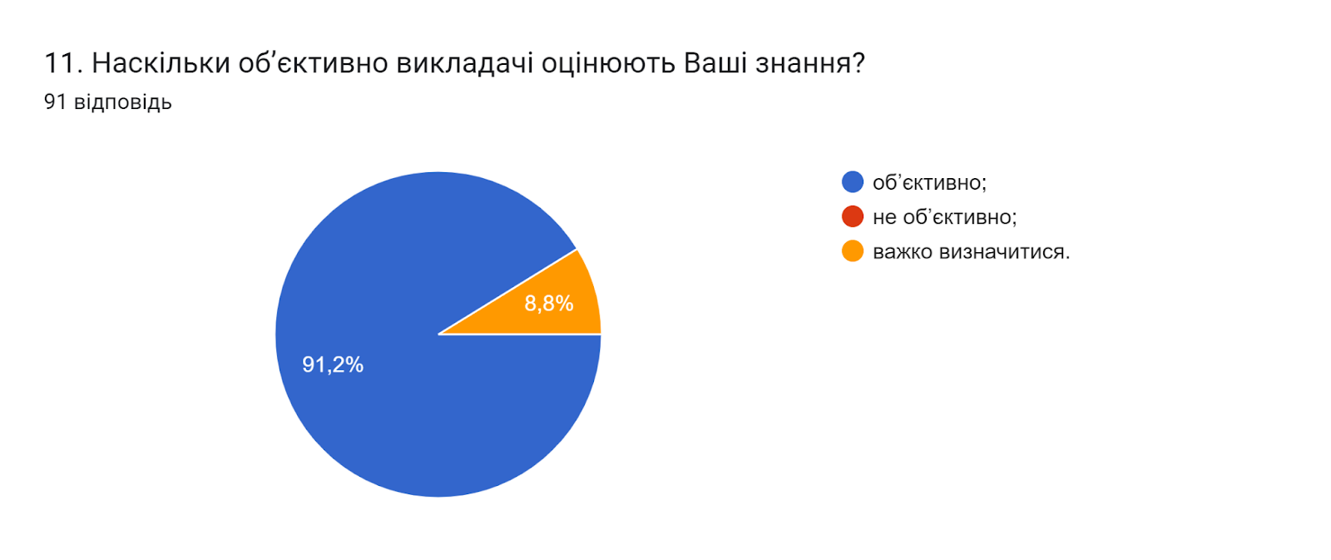

Кожен здобувач освіти в університеті може звернутися до викладача за роз’ясненням і/або з незгодою щодо отриманої оцінки. Тому важливим напрямом анкетування було вивчення питання Чи ознайомлені Ви з процедурами оскарження результатів оцінювання? Результати опитування засвідчили, що ознайомлені 89% респондентів; 11% зазначили, що ні.

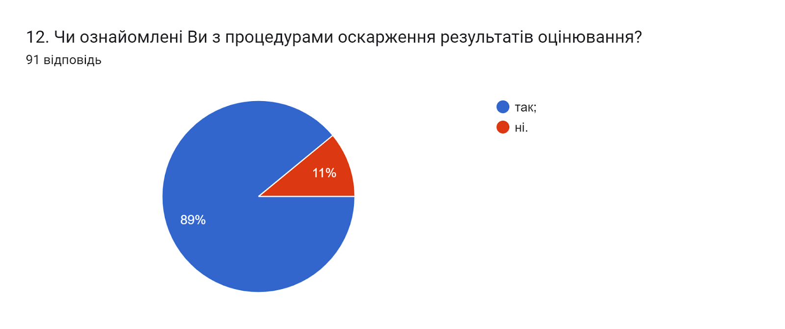

Аналізуючи відповіді на запитання Яким формам та методам навчання віддають перевагу науково-педагогічні працівники під час викладання фахових дисциплін ми побачили, що 45,1% опитаних відзначили те, що науково-педагогічні працівники університету зазвичай відають перевагу поєднанню традиційних та інноваційних форм та методів навчання; 34,1% – традиційним методам викладання; 20,9% обрали варіант інноваційні.
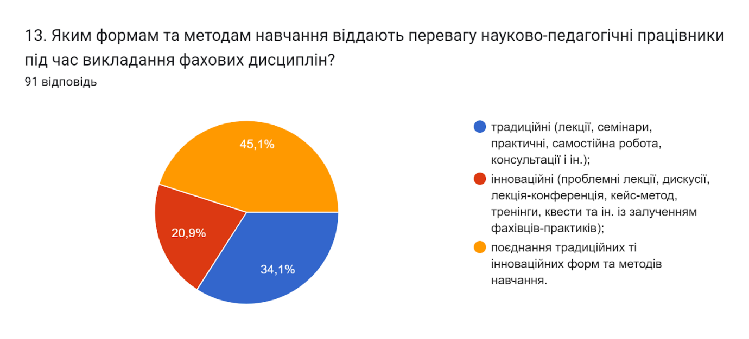

На всіх рівнях науково-дослідницька діяльність є чинником формування позитивної мотивації до проведення наукових досліджень й умінь їх здійснювати, надає можливість застосовувати методи наукового пізнання для отримання нових знань.
Одними із найбільш популярних видів науково-дослідницької діяльності, в яких приймають участь студенти, є виконання проєктів, що містять елементи проблемного пошуку (58,2% відповідей). 51,6% зазначили, що це участь у студентських олімпіадах, наукових конференціях і конкурсах різного рівня. 39,6% обрали варіант участь в наукових дослідженнях, що проводяться кафедрами та науковими підрозділами; 33% – участь у роботі наукових гуртків, проблемних груп.
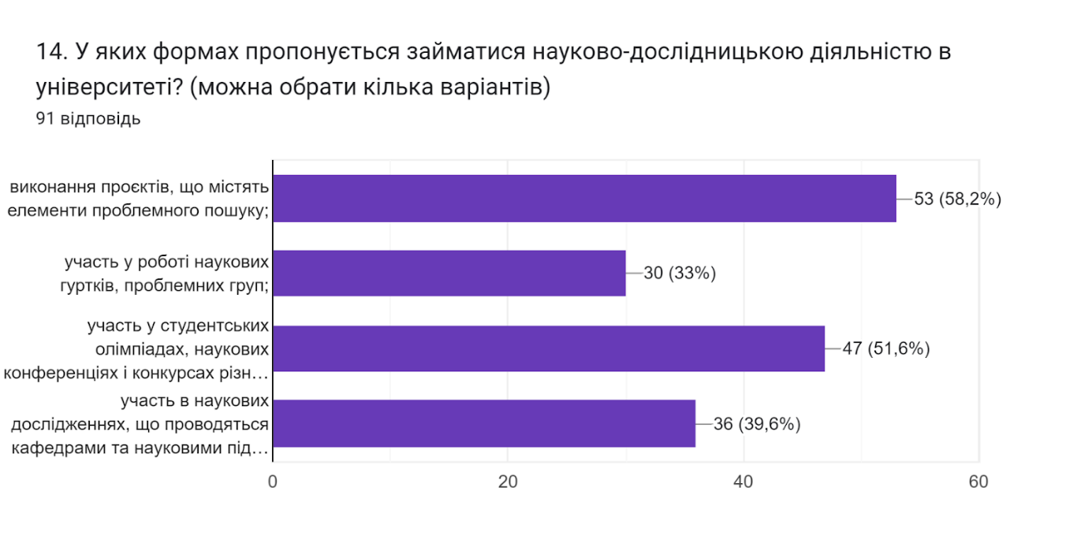
У наступному запитанні респондентам було запропоновано оцінити за 5-ти бальною шкалою зручність та доступність категорій, що стосуються студентського життя (0- зовсім не зручно; 5- дуже зручно).
Відповідно до результатів анкетування, оцінка усіх перелічених категорій студентського життя є загалом високою. На найвищий бал з середнім значенням 4,6 здобувачі оцінюють можливості користування електронними ресурсами. По 4,5 бали отримали такі категорії: бібліотека (абонемент, читальний зал, електронний репозитарій), графік індивідуальних консультацій викладачів та робота деканату. По 4,4 бали здобувачі оцінили розклад занять та співпрацю з органами студентського самоврядування.

15. Оцініть за 5-ти бальною шкалою зручність та доступність нижче перелічених категорій студентського життя (0- зовсім не зручно; 5- дуже зручно).

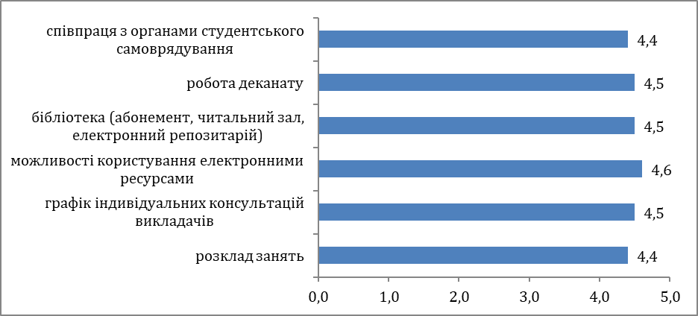

На запитання Чи берете ви участь у заходах, які проводить студентське самоврядування? відповіді розділилися наступним чином: 41,8% опитаних дали відповідь так, інколи; 23,1% відповіли – так; 35,2% – ні.

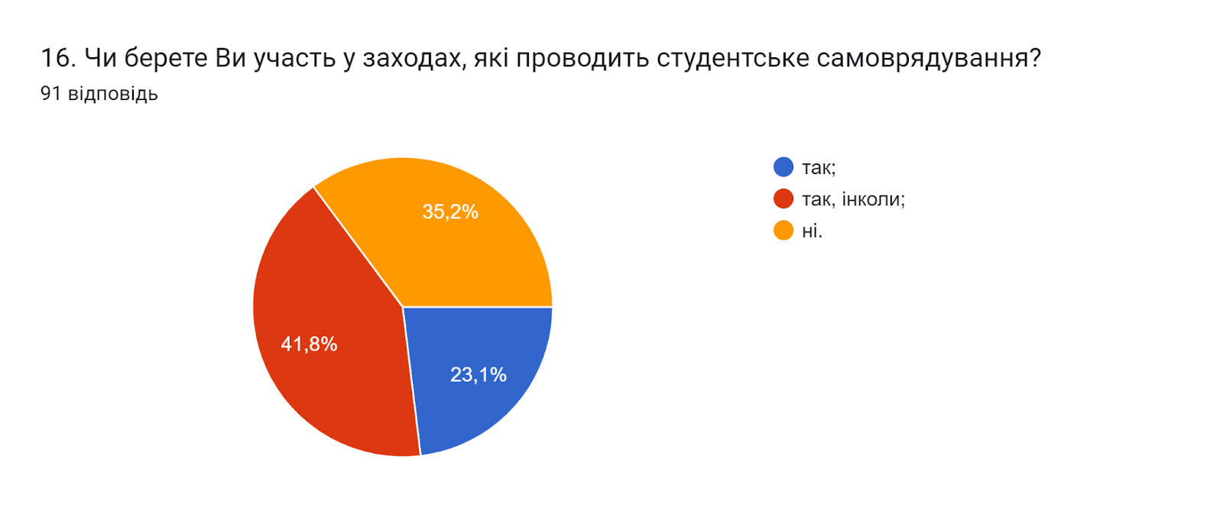

Узагальнюючи надані відповіді на запитання Чи хотіли б Ви брати участь в програмах академічної мобільності (проходити міжнародні практики, навчатися за програмою «Двох дипломів» за кордоном тощо)?, бачимо, що 54,9% респондентів відповіли так; 36,3% не обмірковували таку можливість; 8,8% зазначили, що ні.
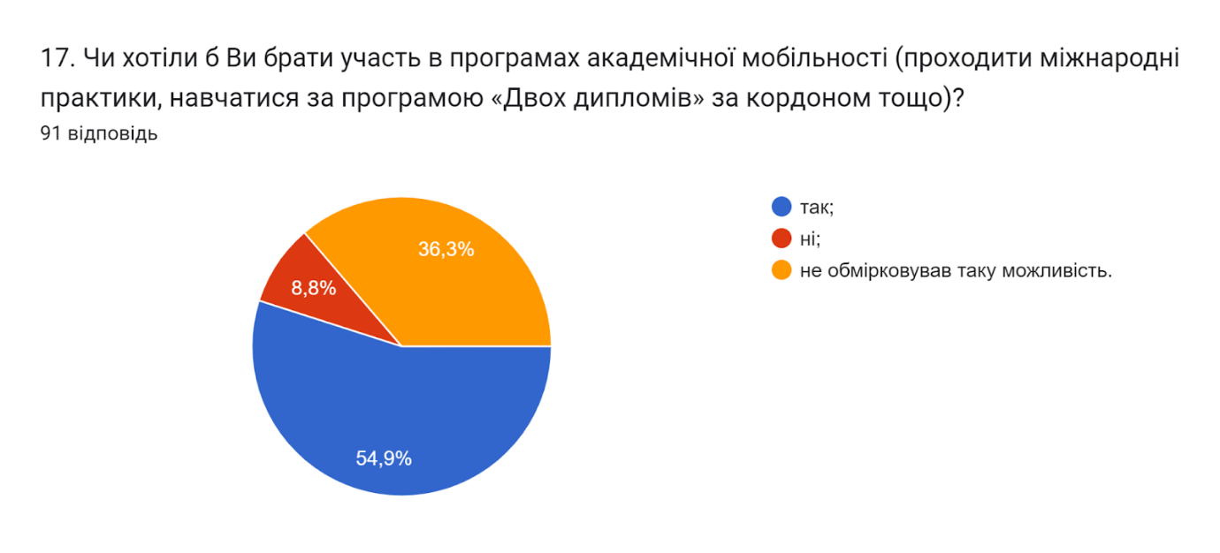

Створення безпечного освітнього середовища є одним із принципів сучасної освіти. Позитивним моментом є те, що 97,8% опитаних вказали, що освітнє середовище університету є безпечним для життя і здоров’я; один респондент вважає, що частково, аналогічно один обрав відповідь ні.

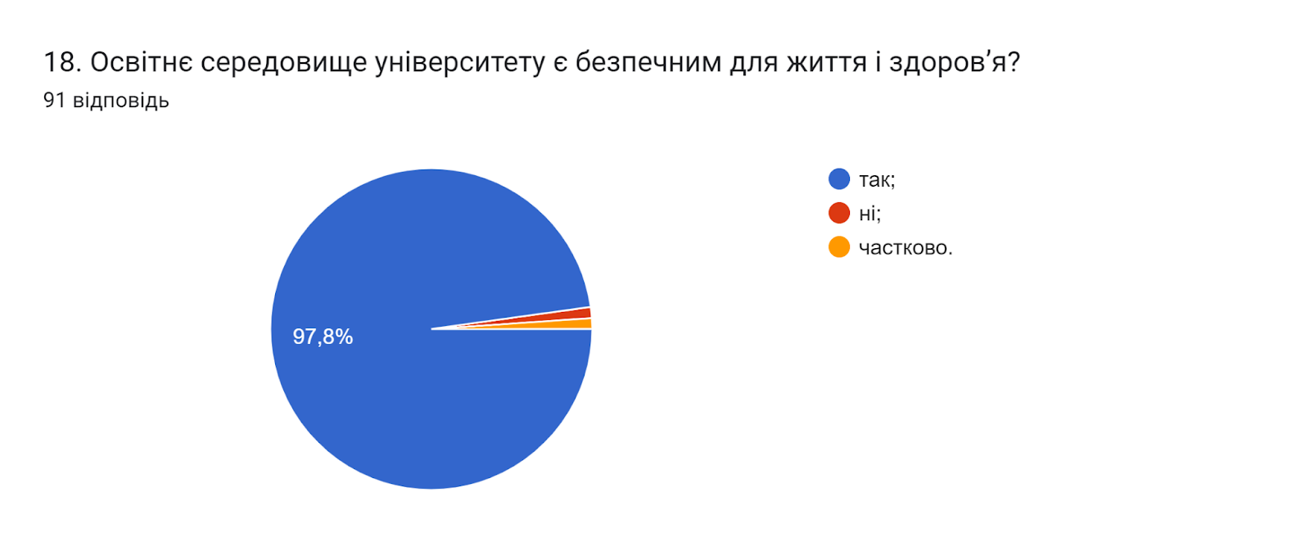

Академічна доброчесність – це основа якості освіти. Важливою умовою успішного розвитку вищої освіти є впровадження принципів академічної доброчесності в навчання, викладання та наукову діяльність.
Підсумовуючи відповіді на запитання Чи знайомі Ви із поняттям «академічна доброчесність? та Які причини спонукають до академічної недоброчесності?, бачимо, що 65,9% опитаних здобувачів вищої освіти ознайомлені з поняттям академічної доброчесності; 24,2% зазначили, що ознайомлені частково, 9,9% вказали, що неознайомлені. Одними із основних причин вважають: звичку використовувати чужі праці без посилань; нестачу навичок академічного письма і знань дослідницьких методів та обмежений доступ до необхідної інформації (50,5%, 36,3% та 34,1% відповідно). 28,8% обрали відповідь непоінформованість щодо відповідальності за плагіат.

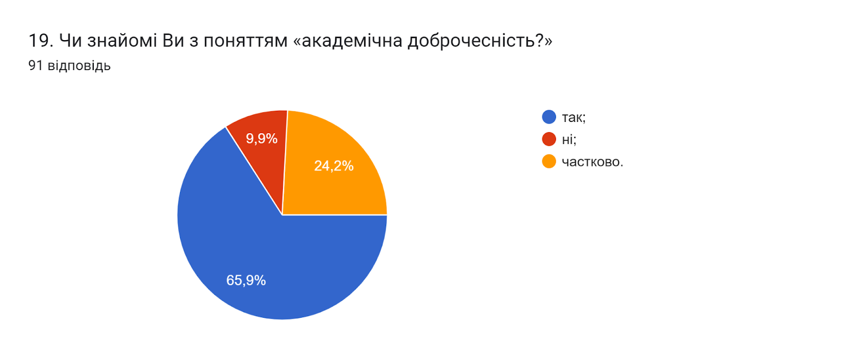

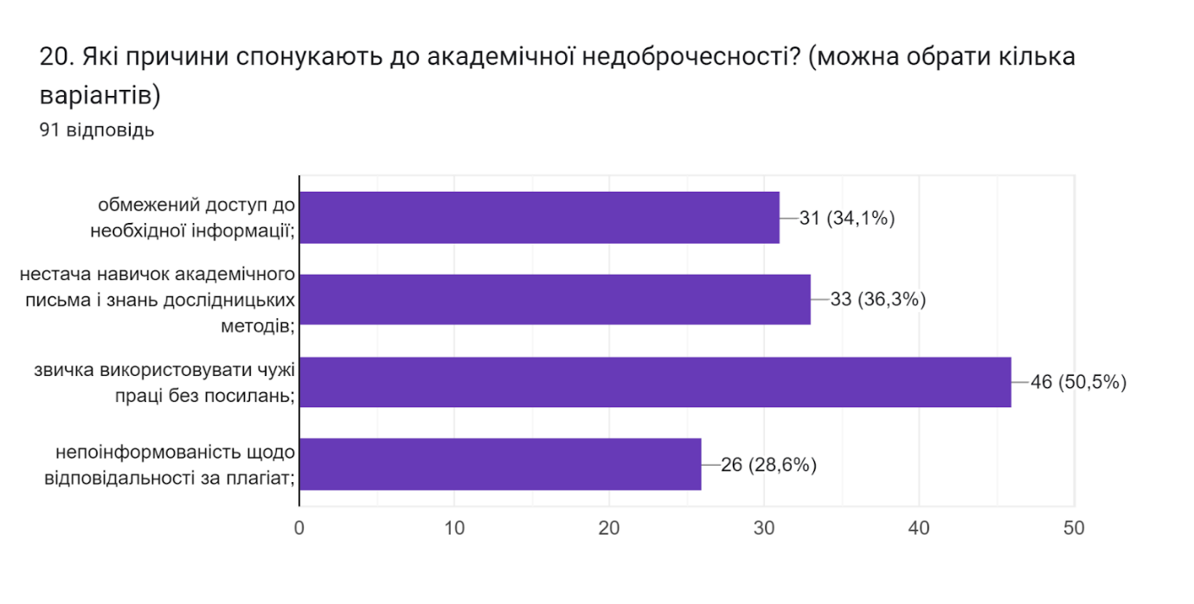

В наступному запитанні здобувачам було запропоновано вказати Які можливі шляхи уникнення плагіату під час навчання та написання кваліфікаційної роботи магістра? 30,8% респондентів відповіли, що не знають, 15,4% зазначили, що уникнути плагіату можна, якщо виконувати роботу самостійно, інші залишили наступні коментарі (орфографія збережена):
- Скасування оцінки
- Сервіси для перевірки текстів на плагіат
- Чат боти
- Поінформованість за наслідки
- Перегляд тем останніх магістерських робіт за кілька попередніх років.
- Не списувати ,та думати своєю головою.
- Проведення розʼяснювальної розмови магістрам.
- Використовувати власні ідеї та не копіювати текст інших авторів.
- Перевірка антиплагіатних програм
- Працювати самостійно над науковими джерелами
- Контроль
- Перевірка роботи
- Потрібно розуміти матеріал який тобі подають, тоді ні яких проблем не буде
- Жити по совісті
- Ознайомлення з останніми науковими працями в галузі
- свідомий підхід студента до виконання магістерської роботи, яка спрямована на навчання та професійний розвиток студента та можливість використання вивченого та опрацьованого матеріалу на практиці в майбутній професії
- Підтримання звʼязку з викладачем і консультацій з ним, відвідування бібліотеки
- Використовувати власні ідеї та не копіювати текст інших авторів. Користуватися цитуванням, використовуючи пряму мову. Перевірити свою роботу на унікальність за допомогою спеціальних сайтів: Unplag,Content Watch, Advego Plagiatus
- Допомога викладачів
- Створювати свої унікальні та змістовні тексти. Ознайомитись з максимальною кількістю матеріалів перед початком виконання роботи.
- Пошук свіжих ідей, використання джерел поза межами країн СНД для ознайомлення з сучасними новинами в світі технологій
- Ознайомлення з роботами інших фахівців, але не її копіювання
- Більше інформації від викладачів
- На мою думку для того щоб уникнути плагіату потрібно зосередити кожного студента на його темі і забезпечити ти його всім необхідним матеріалом
- Більш широкий доступ до інформації.
- На мою думку потрібно більше різноманітності наукових праць
- Немає плагіату
- Використання креативних не стандартних підходів
- Велика кількість доступних матеріалів із відповідною інформацією
- Використання різних джерел інформації
- Онлайн написання
- Посилити відповідальність за плагіат.
- Багаторівнева перевірка
- Перевірка на плагіат робіт здобувачів освіти, коли ті проходять семестрове навчання.
- Не списувати , та бути чесним
- Постійна співпраця з керівником щодо опрацьованого матеріалу
- Перевірка на антиплагіат
- Використання власних наукових дослідження здобутих протягом навачання
- Доброчесність
- Контроль
- Контроль протягом написання робіт
- Постійна перевірка матеріалу протягом написання робіт
- Самодисципліна
- Контроль
- Перевірка і контроль викладачем матеріалу
- Воно неатуальне для виконання роботи магістра.
- Постійна перевірка викладачем матеріалу робіт
- Відповідальність
- Контроль

Важливим було дізнатися, чи виникали у студентів під час навчання конфліктні ситуації зі сторони адміністрації, викладачів, одногрупників чи інших працівників університету та в разі їх виникнення назвати причину. 98,8% респондентів дали відповідь, що не стикалися з подібними ситуаціями. По одному респонденту обрали відповіді так, і одногрупниками (чи іншими студентами) та так, з іншими працівниками університету, проте причин та чи вдалося вирішити ці ситуації, не вказали.

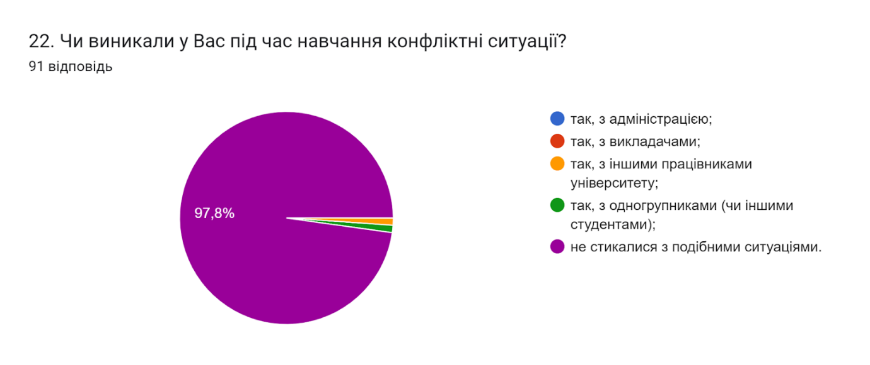

На запитання Чи є у Вас можливість отримати допомогу в університеті у вирішенні різного роду соціально-психологічних проблем? 79,1% опитаних відповіли так; 20,9% обрали відповідь ні.

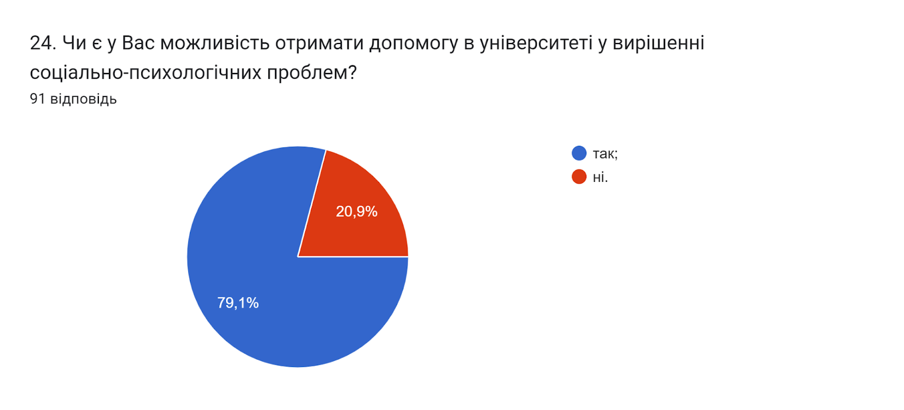

В університеті функціонує Скринька довіри, де всі учасники освітнього процесу можуть залишити свої побажання, пропозиції, особисті питання, скарги тощо. Також створена «Електронна скринька довіри». На запитання Чи відомо Вам про функціонування в університеті «Скриньки довіри» дали ствердну відповідь 73,6% опитаних. 26,4% зазначили, що їм невідомо.
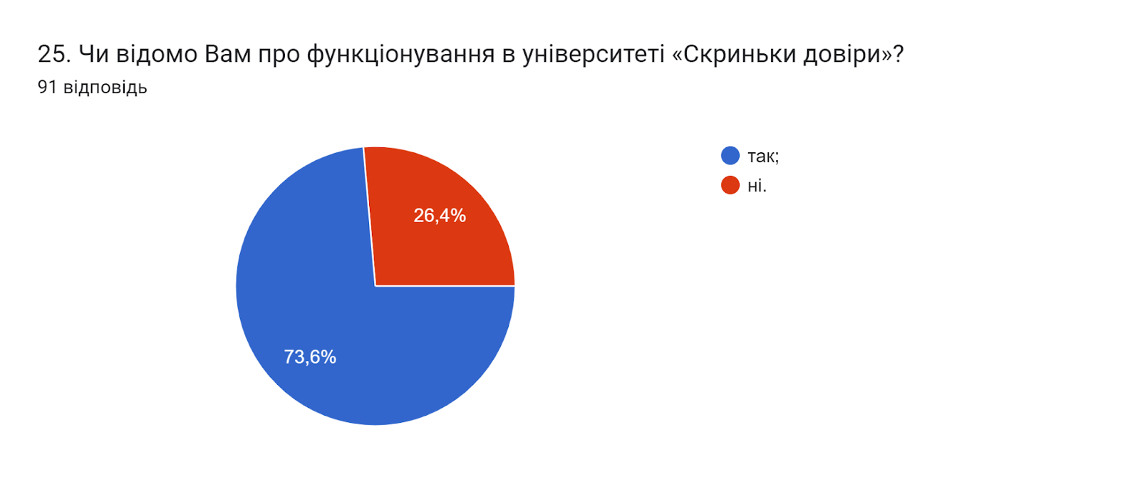

Серед інноваційних методів викладання фахових дисциплін особливо важливим є залучення до проведення аудиторних занять професіоналів –практиків та представників роботодавців. Тож доцільним було запитати здобувачів чи дійсно на даній освітній програмі застосовуються такі методи. Як бачимо, 74,7% респондентів стверджують, що дійсно професіонали-практики, експерти галузі та представники роботодавці залучаються до освітнього процесу; 25,3% дали відповідь ні.

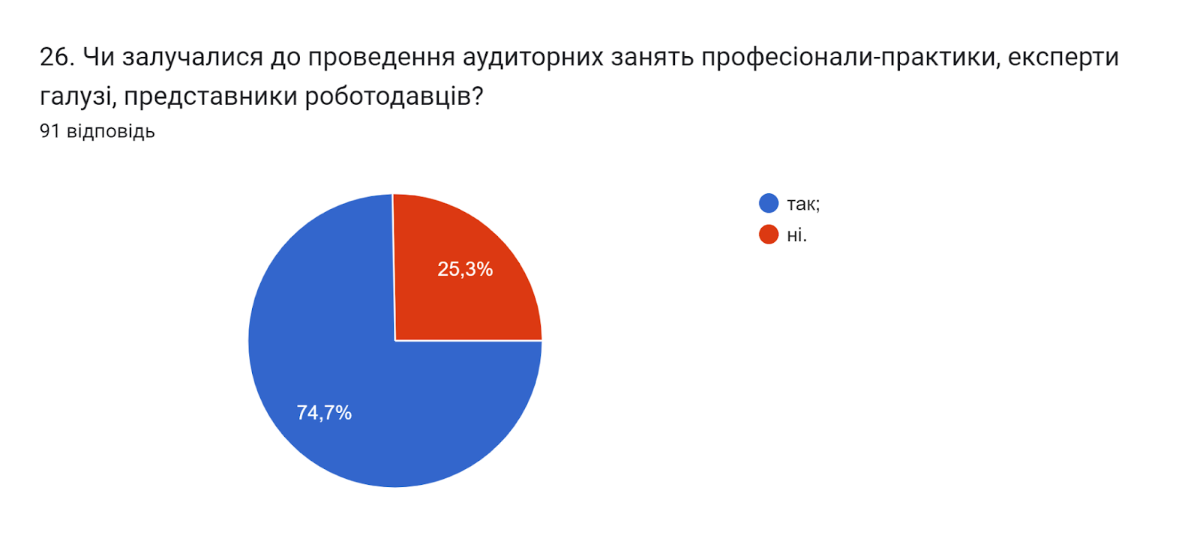

На запитання Чи знайомі Ви з порядком визнання в університеті результатів неформальної/інформальної освіти 73,6% респондентів дали відповідь так; 26,4% - ні.

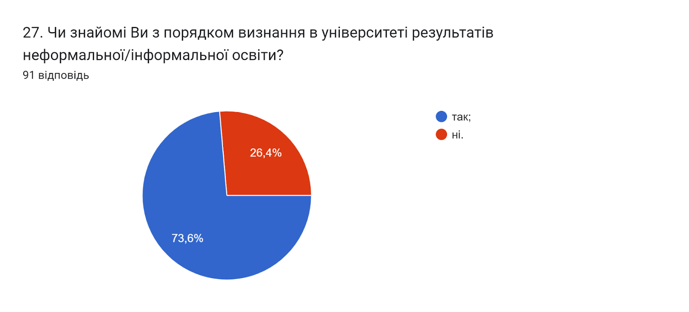

На запитання Чи достатньо, на Вашу думку, знань та навичок, отриманих в університеті для досягнення успіхів у професійному та кар’єрному зростанні за набутим фахом? відповіді розділились наступним чином: 87,9% стверджують, що так, безперечно; 5,5% опитуваних вважають, що так, але лише за кордоном; 6,6% – ні.
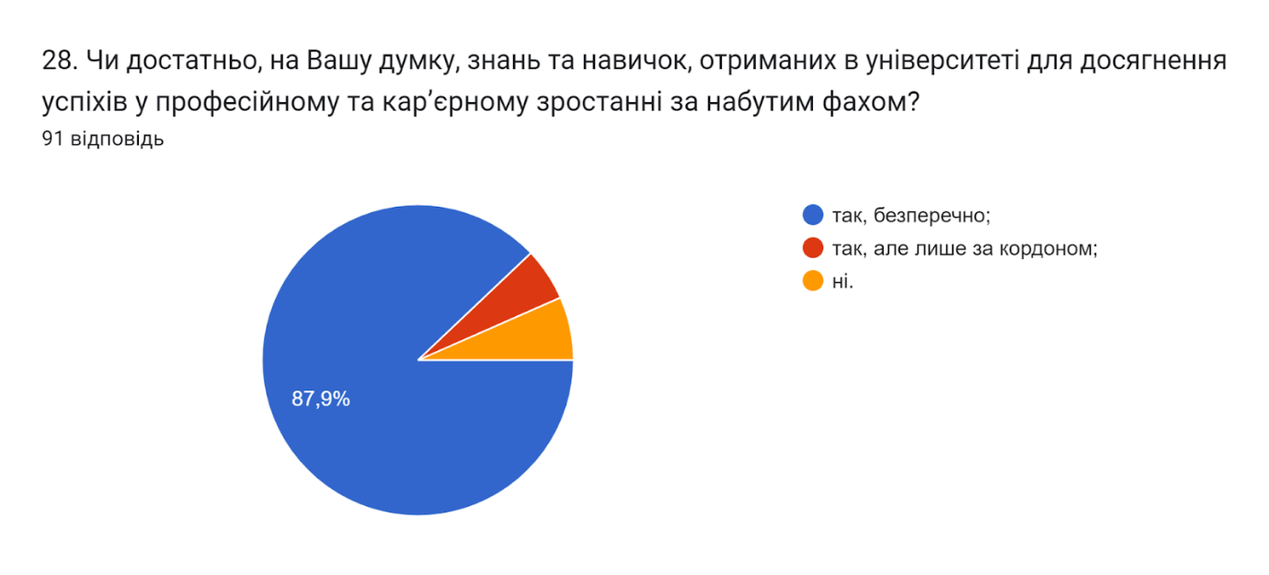

Цікавим було дізнатися відповіді на запитання Чи плануєте Ви комунікувати з випусковою кафедрою в якості випускника після завершення навчання? 81,3% дали відповідь так; 18,7% - ні.
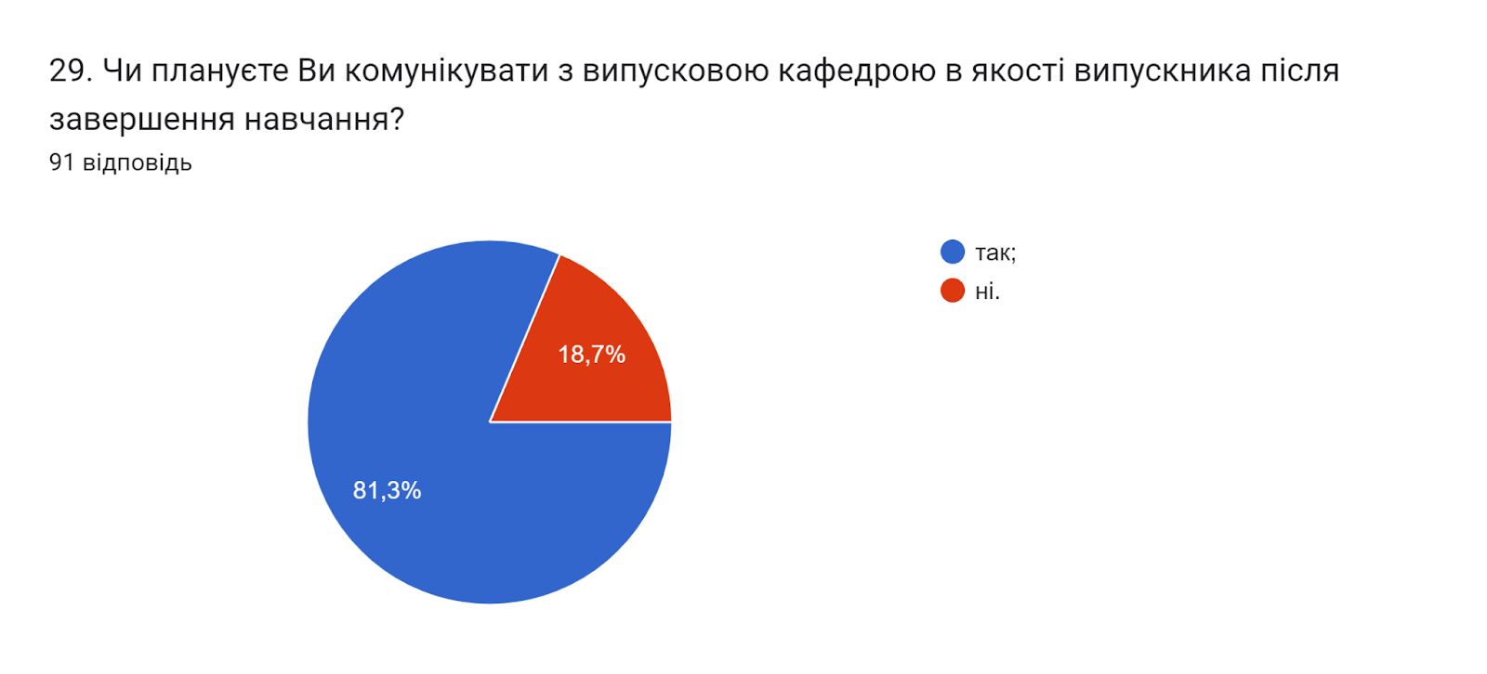

Також важливо було дізнатися, Чи задоволені респонденти якістю надання освітніх послуг за цією ОП? Ми отримали наступні відповіді: 82,4% опитаних зазначили, що повністю задоволені наданням освітніх послуг; 17,6% - частково задоволені.
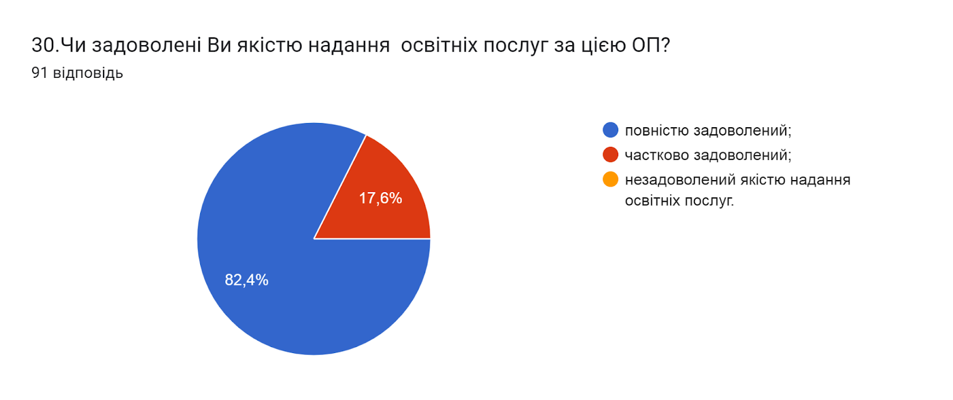

Анкетування також передбачало наявність відкритого запитання Які проблеми найчастіше виникають у Вас під час навчання?, 85,7% опитаних вказали, що проблем не виникає.
Інші залишили наступні коментарі (орфографія збережена):
- Повітряні тривоги :-(
- Були проблеми з розкладом зараз промлем немає
- багато курсових
- Бракує часу засвоїти матеріал, але це особисті проблеми
- Повітряні тривоги, які переривають процес навчання
- Не вистачає інформації з відкритих джерел а також їхня достовірність
- не вистарчає часу
- Поєднувані навчання з роботою
- Недостатня кількість інформації про роботу з новим поколінням автотранспортних технологій
- Доїзд
- Ракетна небезпека
- Повітряні тривоги.
- Проблеми з інтернетом.

З метою покращення якості освітньої програми та якості викладання дисциплін, пропонуємо наступне:
- Науково-педагогічним працівникам, що безпосередньо відповідають за зміст освітньої програми, а також викладають на цій програмі забезпечити постійний моніторинг та актуалізацію навчальних курсів в системі дистанційного навчання Atutor. Використовувати інноваційні методи викладання, поєднувати традиційні методи навчання з інтерактивними.
- Продовжити практику популяризації зарахування результатів навчання отриманих у неформальній або інформальній освіті.
- Систематично проводити моніторинг серед здобувачів вищої освіти щодо задоволеності освітньою програмою та якістю навчальних дисциплін. Виявляти слабкі чи проблемні сторони з метою своєчасного реагування.
- Гаранту освітньої програми сприяти інформуванню здобувачів вищої освіти щодо змін, які вносяться до ОП на основі результатів анкетування.

